产品说明书
一、产品的展示

N52磁铁
支持吸附铁质物体固定拍摄

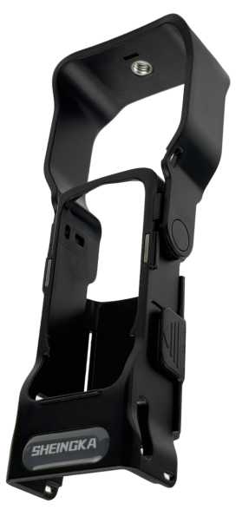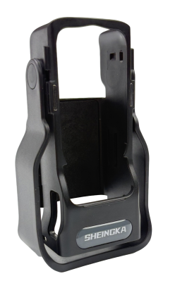
拨片卡扣
用于开启/关闭保护壳
正面磁铁
与内附屏幕保护壳搭配使用
保护框活页
支持上下180度翻转
1/4英寸通用螺纹

2.场景示范
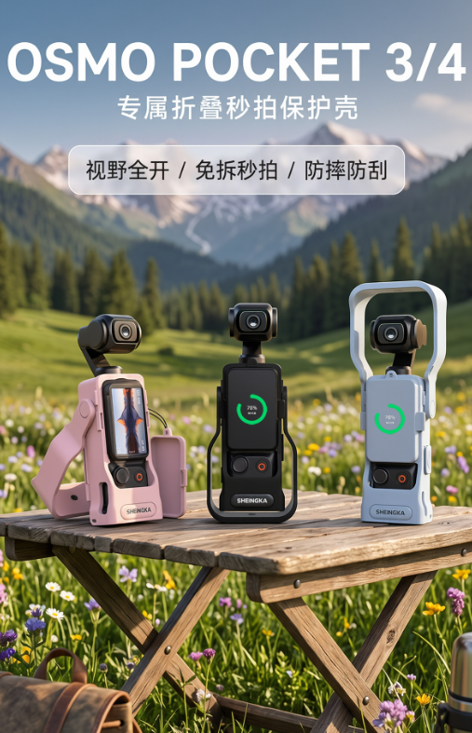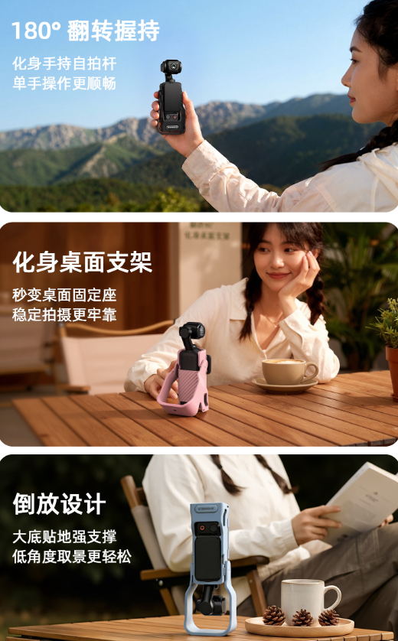
- 包装清单
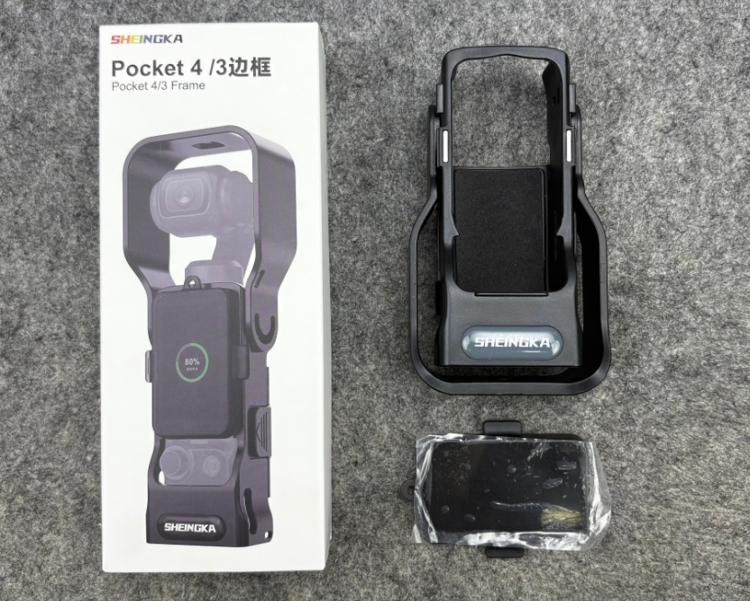
- 使用的说明
1.连接示范
产品使用说明：https://v.douyin.com/P6DNwlrzcU0/
- 产品的参数
